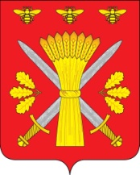
РОССИЙСКАЯ ФЕДЕРАЦИЯ
ОРЛОВСКАЯ ОБЛАСТЬ
ТРОСНЯНСКИЙ РАЙОННЫЙ СОВЕТ НАРОДНЫХ ДЕПУТАТОВ
РЕШЕНИЕ

от 5 декабря 2014 г. № 313
с. Тросна
Принято на двадцать восьмом заседании
Троснянского районного Совета народных
депутатов четвертого созыва.

Об определении границ территории
деятельности «ОО Народная
Дружина Троснянского района»

В соответствии с ч. 2 ст. 12 Федерального закона от 02.04.2014 г. N 44-ФЗ «Об участии граждан в охране общественного порядка», ссылаясь на уведомление о создании народной дружины от 01.10.2014 г., Троснянский районный Совет народных депутатов РЕШИЛ:
1. Определить границы территории деятельности народной дружины – Муниципальное образование Троснянского района.
2. Настоящее решение вступает в силу со дня его обнародования.

Председатель районного Совета Глава района
народных депутатов

В. И. Миронов В. И. Миронов

